Анкета-заявка
на участие
в XII Всероссийском заочном конкурсе учебных проектов
в образовательной области «Технология» имени М.И. Гуревича

- Фамилия, имя, отчество автора проекта (полностью)

Тунгускова Светлана Сергеевна

- Фамилия, имя, отчество руководителя проекта (полностью)
Матанина Наталья Викторовна
- Тема проекта
«Изготовление своими руками оригинального подарка для моей любимой бабушки к празднику День Матери»

4. Адрес образовательной организации
Индекс ________область (край\округ) Тюменская область
город Тюмень улица Московский тракт дом 129, строение 1
федеральный телефонный код города 3452 телефон/факс 30-57-58
e-mail (руководитель Головчак Елена Владимировна) tmn88@mail.ru

Дата заполнения 01.04.2019

Муниципальное Автономное Общеобразовательное Учреждение Средняя Общеобразовательная Школа №88 города Тюмени

Творческий проект

Тема:

«Изготовление своими руками оригинального подарка для моей любимой бабушки
к празднику День Матери»

Выполнила:
Тунгускова Светлана
Ученица 7«В»класса
МАОУ СОШ №88
Руководитель:
Матанина Н.В.
учитель технологии

Тюмень 2019

Введение.
- Актуальность темы и обоснование выбора проекта
Мне очень нравится заниматься различным рукоделием. В преддверии праздника Дня Матери, я загорелась изготовить подарок для своей любимой бабушки, которая является не только мамой моей любимой мамы, но и моей второй мамой. Я очень ее люблю! Сейчас в интернете можно найти очень много оригинальных идей. Так как у моей бабушки очень много украшений, я с большой радостью подхватила идею выполнения куклы-шкатулки. Она может стать и великолепным подарком, и предметом декора в интерьере. Она красива, оригинальна, доступна и разнообразна в технике исполнения и, наконец, современна. Заниматься творчеством сегодня интересно и модно. Незаметно сам соблазняешься сделать что-нибудь красивое и желательно полезное.
На данный момент актуальны и пользуются большим спросом эксклюзивные изделия. Наряду с использованием традиционных техник, прослеживается стремление к новым решениям. Изготовление украшений своими руками сейчас на пике популярности. Для проекта я решила изготовить оригинальное украшение для комнаты бабушки и неповторимый эксклюзивный подарок.
Достоинство изделия в том, что довольно легко придумать и создать множество красивых и необычных шкатулок не похожих друг на друга.
Такая кукла-шкатулка станет воплощением мечты любой девочки и женщины. Делать такую шкатулочку несложно, но для того чтобы изготовить оригинальную вещицу, придется поработать, так как я хочу необычное изделие, а куклу-шкатулку, которая принесет моему любимому и дорогому человеку не просто радость и удовольствие, а неописуемый восторг и несказанное удовольствие. Мастер-классов таких шкатулок в интернете немало, и они практически все похожи.
Каждый мастер предлагает свой способ, а я создам свой, несомненно, следуя нежному, утонченному образу Татьяны Лариной.

2. Цель:
Изготовить своими руками неповторимый и оригинальный подарок для моей любимой бабушки к празднику День Матери.

3. Задачи:
- Провести исследование и разработать модель куклы-шкатулки;
- Узнать историю возникновения шкатулок;
- Изучить технологию изготовления кукол-шкатулок;
- Организовать рабочее место.
- Подобрать инструменты и материалы;
- Изучить требования к материалам;
- Выполнить проект на высоком качественном уровне с соблюдением правил техники безопасности.

4. Образ продукта:
Приложение 1. Моя бабушка очень любит читать, она утонченная и романтическая натура и является большой поклонницей героини Татьяны Лариной в романе в стихах «Евгений Онегин» Александра Пушкина и именно ее образ вдохновил на создание куклы-шкатулки. Образ Татьяны Лариной занимает важное место в романе “Евгений Онегин” – “милый идеал” Пушкина.
Именно в ее лице поэт воплотил лучшие женские качества, подмеченные им ранее в жизни. И наиболее важно для поэта то, что героиня – “русская душою”.

Дика, печальна, молчалива, …

Как лань лесная, боязлива…

Татьяне нравится встречать восход солнца, бродить по лесам, наслаждаться тишиной и гармонией природы, отдыхать на ее лоне. Не случайно героиня не хочет уезжать из поместья и противопоставляет “постылую жизнь” высшего света в Петербурге родным, близким для сердца деревенским местам, обширным просторам.
Татьяну Пушкин наделяет нетрадиционным для дворянских героинь, чисто русским именем, с которым “неразлучно воспоминанье старины”. Ведь героиня – воплощение национального характера. Она тесно связана с народной жизнью духовными узами. Лучшие черты личности Татьяны уходят корнями в народную почву. Воспитанная простой крестьянкой, так же, как и сам Пушкин – Ариной Радионовной, Татьяна восприняла от Филипьевны всю народную мудрость, постигла понятия добра и зла, долга. Знание фольклора, сказок, обрядов, народных традиций, “милых преданий простонародной старины”, русских снов служит тому доказательством.
Пушкин всегда рад подчеркнуть индивидуальность Татьяны, ее отличие от девушек-пустышек. Чувства героини полны искренности и чистоты. Она не знает ни манерной жеманности, ни лукавого кокетства, ни сентиментальной чувствительности – всего того, что было свойственно большинству ее сверстниц. Образ Татьяны через несколько лет в Петербурге уже другой. Ушли наивность, детская вера в сказки. Татьяна теперь умеет держать себя в высшем свете, недоступно и по-царски величественно. И при этом она не отрекается от самой себя, ведет себя естественно. Татьяна считается королевой столицы. Королевой столицы! Столицы с ее великосветскими балами,
Приложение 2. Дамы в шикарных платьях и галантные кавалеры… танцующие пары кружатся в вальсе, утопая в звуках музыки. Огромный зал, как куб, заполненный янтарем, залит желто-рыжим светом свечей в канделябрах. И как янтарь, он запечатлит в веках зрелище фигур этих людей в стремительно-плавном вальсе, музыку, мельтешение людей, драгоценностей, оборок. Великосветский бал. Дамы в шикарных кринолинах и галантные кавалеры…
Женская мода конца XIIX века напоминает сокровищницу, хранящую секреты роскошных тканей и неожиданных фасонов. Бальные туалеты тех лет остаются настоящим шедевром.
Приложение 3. Оказывается, фасоны шляпок и перчаток менялись 30 раз в сезон! Прелестные, нежные, некоторые из них - практически волшебные. Особое внимание здесь стоит уделить деталям. Их хочется разглядывать и восхищаться. Шьются наряды из шелка, атласа, тафты, муара, поплина и бархата. В моде полоска и клетка. Сочетание разнофактурных тканей, например, тяжелого бархата и гладкого шелка, тонкого газа, тафты и атласа. Чаще других используются однотонные ткани контрастных цветов или тонов в одном наряде, а так же две ткани одного цвета – матовая и блестящая. Отделка рюшами, сутажом, бахромой, плиссировкой, защипами, драпировками, бантами, кантами тесьмой.
Татьяна «опережает» моду; она выписывает себе костюмы из Парижа и Лондона и находится в курсе всех модных новинок. Платье начала эпохи романтизма меняется.
Талия возвращается на своё естественное место, в моду вновь вводится корсет, чтобы сделать талию более узкой. Юбка и рукава, опустившиеся до линии плеча, сильно расширены, для того, чтобы подчеркнуть талию. Верхняя часть платья напоминает сердце, лиф имеет форму двух полукружий. Накидки и шарфы носят сзади на полусогнутых руках, нововведением в России было боа (длинный узкий шарф из меха или перьев), которое Евгений Онегин был, так счастлив, накинуть на плечо Татьяны.
Обязательным дополнением модного платья являлась так же модная причёска. Причёски того времени представляли собою целое произведение искусства - для того, чтобы выделить шею и подчеркнуть её красоту, делали сложные и высокие причёски; волосы, или завитые по бокам, или заплетенные в косы, спускались на виски, а остальные высоко начёсывались в виде причудливых форм. Причёски украшали различными дополнениями в виде лент, искусственных или живых цветов, кружев и бантиков. Татьяна, несмотря на изменение в своём социальном положении, по-прежнему остается провинциальной девушкой, любящей всей душою поля, луга и зиму и готовой обменять все свои наряды и свой «модный дом» на то, чтобы ещё раз очутиться в родных местах. Модному миру не удалось подавить её личность, наоборот, Вместе с тем, Татьяна, образно говоря, «укрощает» моду, она становится её законодательницей, и многие дамы высшего света берут с неё пример. А. С. Пушкин высоко ценит это в своей героине. Ей удалось и в московском светском обществе сохранить своё естественное очарование, женственность, душевность, простоту. В образе Татьяны поэт воплотил свой идеал женщины «с русскою душою»…
Мы же хорошо просматриваем этот образ Татьяны, королевы бала, в красивой кукле - шкатулке. Свободно открывающаяся крышка, которая легко снимается с основания, обтянута тканью и задекорирована атласными лентами и кружевами - это словно шикарное бальное платье. Такая шкатулка станет отличной хранительницей женских украшений и оригинальным элементом интерьера комнаты моей любимой бабушки и ее дамского столика.
5. Новизна изделия:
Приложение 4. Заключается в том, что куклы-шкатулки стали очень популярны в последнее время, так как дарят массу впечатлений и эмоций и служат оригинальным дополнением к декору. А на протяжении всей своей жизни мы хотим не только получать оригинальные подарки, но и сами научиться выполнять их.
- Организационный этап.
  - Историческая справка.
Шкатулки пришли к нам из глубины столетий, с загадочных стран Востока. С тех самых пор их конструкция не слишком изменилась, но в создании стали использоваться новейшие материалы и современные механизмы, усовершенствовались производственные схемы. Однако из каких бы материалов не были бы созданы шкатулки, каждая из них обладает собственной маленькой тайной.
Приложение 5. Предполагают, что самые первые шкатулки были созданы для хранения украшений. Еще два тысячелетия назад талантливые мастера из Японии и Китая изготавливали уникальные футляры для хранения ценных вещей. Они были различных форм и размеров, украшались соком лакового дерева. Мастера стремились опередить друг друга по уровню мастерства изготовления, поэтому на свет появлялись все новые методы обработки: декорирование тканью или кожей, инкрустация драгоценными камнями, украшение слоновой костью. Такие шкатулки были настоящим шедевром, она сами по себе представляли ценность, в особенности, если в их украшении использовались драгоценные и полудрагоценные камни или же благородные металлы.
Русские мастера и умельцы создавали очень хитрые по своей конструкции коробочки, такие шкатулки можно было открыть только при нажатии на секретную кнопочку. Русский народ всегда любил загадки и тайны, поэтому секретные коробочки стали пользоваться большим успехом, а шкатулка стала красивейшим и тайным хранилищем для драгоценностей.
В наше время появилось очень много самых разнообразных шкатулок, выполненных своими руками. Ведь шкатулка-это незаменимая вещица для любой девочки, девушки и женщины. В шкатулке можно хранить различные драгоценности, украшения и просто любимые безделушки.
  - Требования к изготовлению изделия

Приложение 6. При выборе формы шкатулки я определила параметры, которые следует учесть при изготовлении:
- назначение использовать как подарок;
- посильная технология изготовления
- авторское решение в выборе формы и оригинальности изделия;
- оригинальность;
- доступность материалов;
- оптимальные экономические затраты;
- приобретение опыта для дальнейшего применения в творческих проектах.
1.3.Звездочка обдумывания.

Приложение 7. Приступая к проектированию изделия, необходимо представить ряд вариантов
подобного изделия, чтобы выявить его существенные преимущества и недостатки каждого из них.
Разновидности моделей для выполнения шкатулки
Проанализировав все варианты, я решила выполнить пятый вариант. Оптимальные финансовые затраты, оригинальность изделия позволяют сделать вывод о правильном выборе варианта для осуществления проекта.
  - Выбор инструментов и материалов

Приложение 8. Исследуя различные материалы, применяемые для изготовления шкатулки из ткани, я нашла оптимальное соотношение между стоимостью материала и сложностью обработки. Я остановила свой выбор на атласных лентах, кружевах и искусственном мехе, которые прекрасно поддаются обработке, как при выполнении ручных работ, так и при работе на швейной машине.
Для выполнения моего проекта мне понадобятся следующие материалы:
- Банка из детского питания;
- атласные ленты;
- кружева;
- старая кукла;
- ткань для отделки банки;
- кусочек искусственного меха.
- нитки в тон и контрастные.

Для изготовления проекта необходимы следующие инструменты:
- электрическая швейная машина Brother comfort -25,
- ручные инструменты: ручная игла, ножницы, английские булавки, наперсток, портновский мел, линейка;
- утюг с пароувлажнителем, гладильная доска;
- клеевой термопистолет;
- ножницы.

2.Деятельностный этап

2.1. Технологическая карта

Приложение 9

2.2. Организация рабочего места.
Каждая рукодельница рано или поздно сталкивается с вопросом организации
своего рабочего места.
Большое влияние на самочувствие работающих и на качество их работы
оказывает правильная посадка. Неправильное расположение корпуса учащихся
вызывает у них преждевременную усталость, снижение работоспособности, а так
же способствует появлению сутулости, искривлению позвоночника, развитию
близорукости и т.д.
Посадка при выполнении ручных работ считается правильной, когда
соблюдаются следующие условия:
- Обрабатываемые детали хорошо видны, свет падает с левой стороны, или,
в крайнем случае, прямо.
- Ноги должны твёрдо опираться всей подошвой о пол, так как при другом
положении ног нарушается кровообращение. Не следует закладывать ногу за ногу,
т.к. неправильное положение ног вызывает преждевременную усталость.
- Корпус нужно держать прямо или слегка наклонно вперёд. Голову слегка
наклонить вперёд. Нельзя опираться грудью на стол.
- Руки должны быть согнуты в локтях и отставать от корпуса не более чем на
10 см. При работе не следует ставить локти на стол.
- Расстояние от глаз до обрабатываемой детали должно быть 25-35 см.
- В процессе работы следует периодически менять положение корпуса (из
слегка согнутого к выпрямленному и обратно).
После окончания работы нужно тщательно убрать рабочее место:
детали, изделие, инструменты и приспособления – в отведённые места хранения,
различный мусор в мусоросборник
2.3. Техника безопасности
При выполнении проекта я строго соблюдала правила техники безопасности при работе на швейной машине, при ручной работе, при работе с утюгом, с клеевым термопистолетом.

Правила безопасности при работе на швейной машине:
Опасности в работе:
-повреждение пальцев иглой;
-попадание волос или концов одежды во вращающиеся части машины;
-поражение электрическим током.
Что нужно сделать до начала работы:
-застегнуть манжеты рукавов;
-проверить исправность машины;
Что нужно сделать во время работы:
-установку шпульного колпачка, заправку верхней нитки производить при выключенной машине;
-не класть ножницы и другие инструменты около вращающихся частей машины;
-Что нужно сделать после окончания работы:
-выключить машину;
-убрать рабочее место.
Правила безопасности при ручной работе:
-хранить иглы в специально отведенном для этого месте;
-не шить ржавой иглой;
-шить с наперстком;
-ножницы с сомкнутыми лезвиями класть справа кольцами к себе;
-брать и передавать ножницы сомкнутыми лезвиями к себе, кольцами вперед;
-в процессе работы пользоваться наперстком.
Правила безопасности при работе с утюгом и клеевым термопистолетом:
-не оставлять включенный электроприбор в сети без присмотра;
-включать и выключать электроприбор сухими руками, держась за вилку;
-ставить на асбестовую, мраморную или керамическую подставку;
-следить за нормальной работой утюга;
-о всех неисправностях сообщать учителю;
-следить за тем, чтобы подошва утюга не касалась шнура.
Санитарно-гигиенические требования:
-нельзя перекусывать нитку зубами, от этого портится эмаль зубов, кроме того, можно поранить губы и язык;
-до начала работы необходимо вымыть руки;
- необходимо делать перерывы в работе не реже чем через 1,5 часа, так как при выполнении работы очень утомляются глаза, устают пальцы;
-для сохранения здоровья во время работы полезно делать разминку для рук, глаз, спины;
-по окончании работы выключить электроприборы и убрать рабочее место.
3. Заключительный этап.
3.1. Экологическое обоснование
Изготовление куклы-шкатулки несложно и увлекательно. Этот вид рукоделия
не требует специально оборудованного рабочего места и больших затрат. Но в тоже время требует много терпения. Для выполнения проекта я использовала материалы изготовленные из экологически чистого сырья.
При изготовлении изделия не происходит загрязнения окружающей среды, так как материалы, из которых выполнено изделие, не выделяют токсических веществ. Отходы ткани можно использовать для изготовления аппликаций, изделий из лоскута, декоративных элементов для отделки изделия.
3.2.Экономическое обоснование
Приложение 10

Стоимость инструментов равна нулю, потому что все необходимые инструменты у меня были.
Себестоимость моего изделия составила 45,44 рублей без учета моей работы.
3.3. Контроль качества
Готовое изделие отвечает следующим требованиям:
- цветовое сочетание материалов гармонично;
- все элементы куклы-шкатулки выполнены в соответствии с технологией;
- изделие производит благоприятное впечатление.
3.4. Оценка проделанной работы
Результат полностью оправдал мои ожидания. Мне очень понравился внешний вид работы, цветовое решение, и я считаю, что эта кукла-шкатулка прекрасно дополнит интерьер не только бабушкиного дамского столика, но и любого помещения, и хорошо будет сочетаться с другими вещами. Мою работу оценили родители, учителя и друзья. Я собираюсь и в дальнейшем выполнять изделия в этой технике. Планирую в будущем изготовить Снегурочку в этой технике под нашу Новогоднюю семейную елочку.
Выполнив данный проект, я убедилась, что нет ничего невозможного. Работая в данной технике впервые, я смогла создать украшение для бабушкиной комнаты и выполнить неповторимый и оригинальный подарок. Я не только освоила и закрепила приемы изготовления куклы-шкатулки и узнала много нового и интересного.
Любой творческий проект дает возможность для раскрытия способностей. Мой проект таким и оказался. Я смогла создать своими руками подарок, проявить фантазию, найти новые идей на будущее, получить навыки, которые смогут стать основой для моего творческого потенциала.
Я довольна результатами своего труда. Считаю, что поставленная цель достигнута.
Использовав подручные материалы, иногда абсолютно бесплатно, можно сотворить маленькое чудо, которое порадует не только вас самих, но и окружающих, став отличным подарком ко дню рождения или другому торжеству. Главное, приложить немного усилия и терпения и получится отличный результат, как у меня!
Положительные стороны проекта:
Цель достигнута.
Материалы доступны.
Технология изготовления посильна.
Вписывается в круг потребностей, предъявленных к данному проекту
Изделие гораздо дешевле, чем на рынке и в магазине.
Полученный опыт пригодиться в будущем.
Авторское решение в выборе формы и оригинальности изделия.
Не требуется инструкции по его применению.
Отрицательные стороны проекта:
Могут быть проблемы, связанные с пропорциями изделия.
Могут возникнуть трудности при изготовлении шкатулки.
В технологии изготовления есть проблемы, связанные с необходимостью постоянного удержания внимания и соблюдения аккуратности.
Я не смогла повторить в точности милый и нежный образ Татьяны Лариной, т.к. мне еще не хватает профессионализма и куклу для шкатулки я использовала рыжеволосую, а героиня романа А.С. Пушкина была девушка темноволосая.
При изготовлении изделия были использованы знания, полученные на уроках литературы, технологии, а так же домашнего чтения с бабушкой и мамой, а недостающие навыки и умения приобретены в процессе работы.
Результат
Приложение 11

Приложение 1
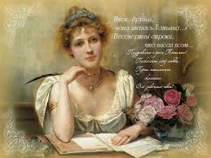
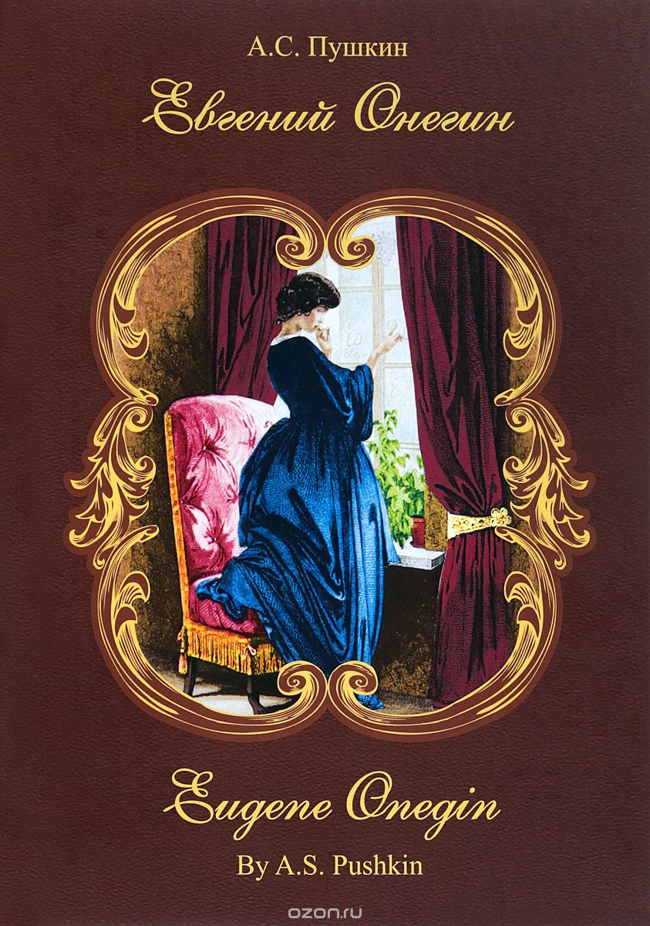

Приложение 2
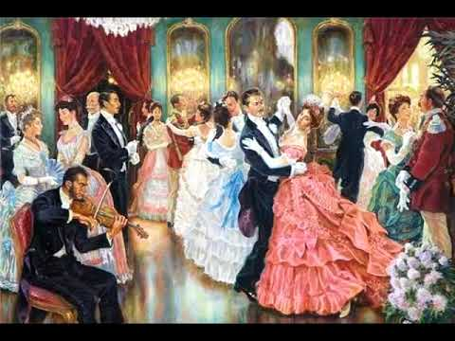

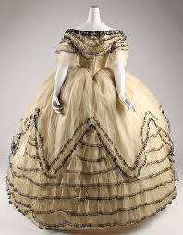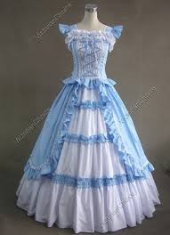
Приложение 3
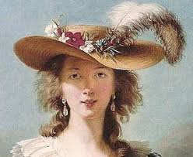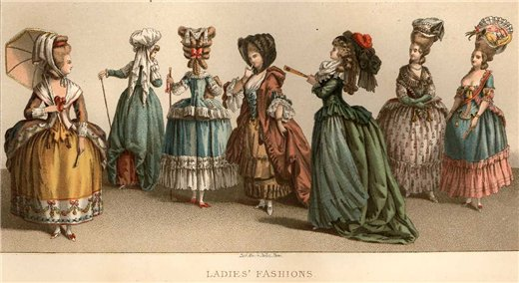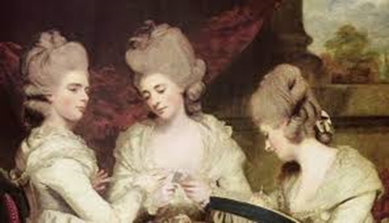
Приложение 4
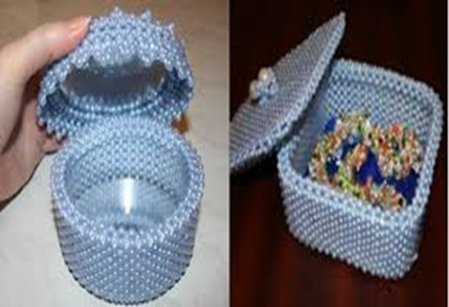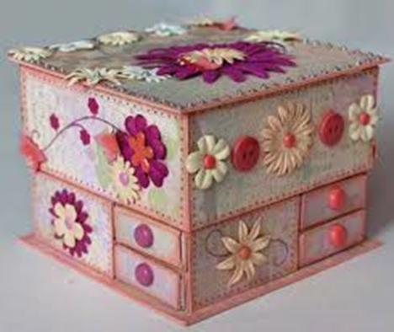
Приложение 5
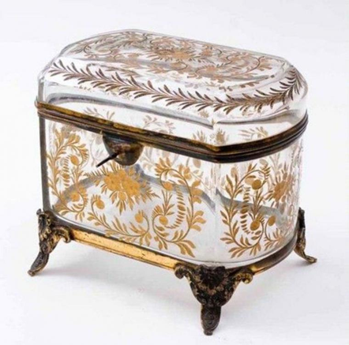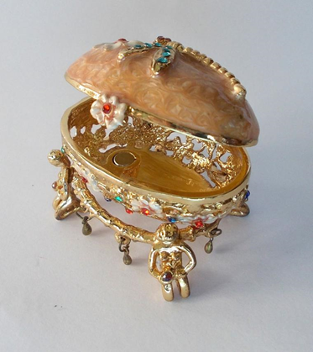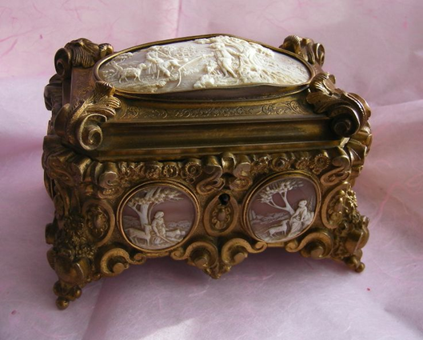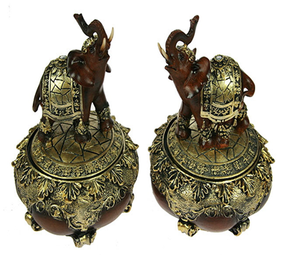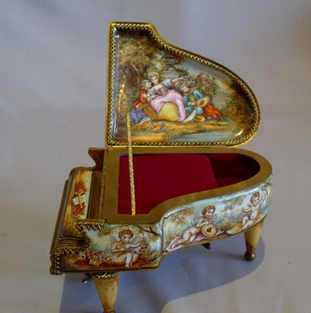

Приложение 6.
1.2.Требования к изготовлению изделия

Авторское решение в выборе формы и оригинальности изделия

Достичь поставленной цели
Приобретения опыта для использования в будущих проектах

Кукла-шкатулка

Доступность материалов
Посильность технологии изготовления

Изделие гораздо дешевле, чем на рынке и в магазине

Заключение

Приложение 7.
Звездочка обдумывания.

Вариант 1  Кукла-шкатулка, интересное решение. Все необходимые материалы есть, но она мне не подходит, так как модель платья более современный вариант. | 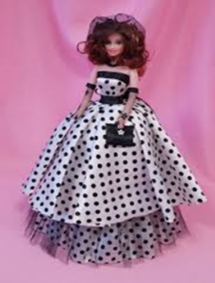
Вариант 2  Выполнение оригинальной куклы-шкатулки Снегурочка оригинальный подарок, оптимальные экономические затраты, люблю узнавать новое и учиться выполнять изделия в новой технике, но она мне не подходит. К Новому году, как идею изготовления подарка для родных и близких я пожалуй оставлю для себя. | 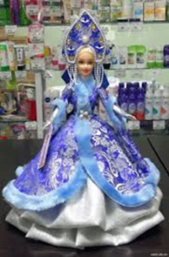
Вариант 3  Шкатулка Канзаши.  Все необходимые материалы есть, устойчивая, но она не подходит под образ Татьяны Лариной. | 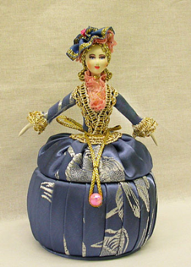
Вариант 4  Выполнение куклы-шкатулки в технике вязания крючком. Интересный вариант, но я не люблю вязать крючком. | 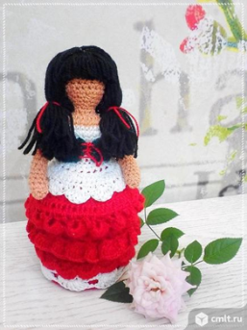
Вариант 5  Выполнение куклы-шкатулки из атласных лент, оригинально, эстетично, все необходимые материалы есть в наличии. Пожалуй, я остановлюсь на этом варианте. | 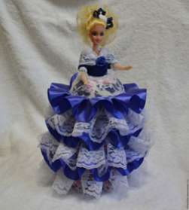

Приложение 8
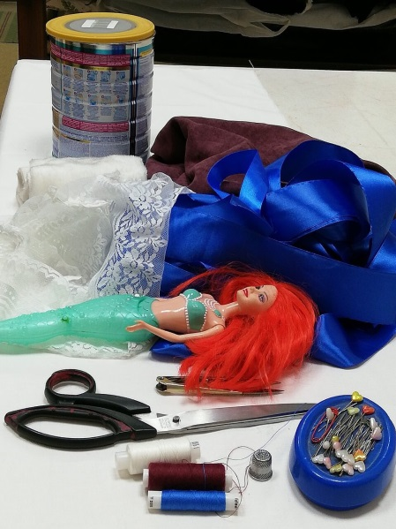

Приложение 9
2.1. Технологическая карта
Описание операции | Графическое изображение | Инструменты и приспособления
1. Вырезать 4 круга из микрофибры d-15 см для обработки крышки банки и самой банки.  2.Оформление основы шкатулки: Вырезать прямоугольник из микрофибры, размерами 19*43.Сложить лицевыми сторонами внутрь, сметать по большей стороне и стачать на швейной машине. Вывернуть на изнаночную сторону, швы разутюжить.  Приметать круг к одной стороне, притачать. Далее, вставить банку в получившуюся «трубу» и потайным швом обработать дно внутри банки.  3.Обработка крышки. Два круга сложить лицевыми сторонами внутрь, сметать и стачать на швейной машине оставив некоторое расстояние не прошитым, вложить внутрь крышку от банки и потайным швом обработать отверстие. Основа шкатулки готова! | 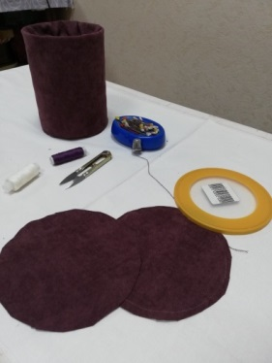 | Портновский мел, ножницы, иглы для ручных работ, нитки и швейная машина.
4.Для оформления нижней части шкатулки: отмерить 2 отрезка кружева длиной 70 см с учетом сборки и 3 отрезка атласной ленты такой же длины. Выставить на швейной машине регулятор длины стежка на максимальную величину. Прострочить. Путем вытягивания ниток, выполнить сборку. Так же обработать атласные ленты. | 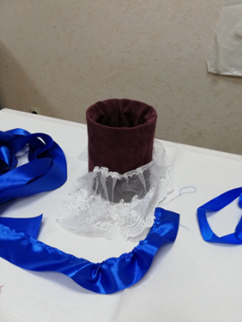 | Швейная машина.
5.Атласные ленты приметать к кружевам. Притачать. | 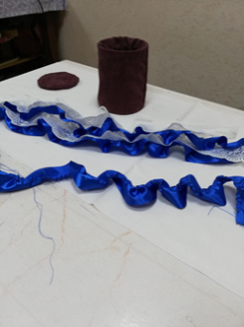 | Игла для выполнения ручных работ, нитки, ножницы
6. Заготовка юбки для оформления нижней части куклы-шкатулки готова. | 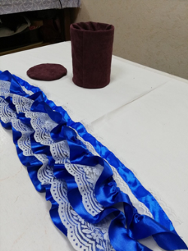
7. Потайным швом соединить заготовку юбки и основу шкатулки. | 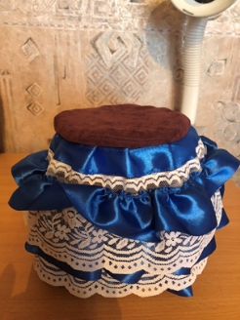 | Игла для выполнения ручных работ, нитки, ножницы
8. Сделать кукле прическу и оформить атласным бантом.  Выполнить лиф платья с тенденцией моды 18 века: открытые плечи и подчеркнутая тонкая талия. | 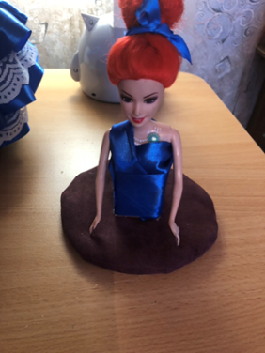 | Ножницы, клеевой термопистолет
9. Прикрепить туловище куклы к крышке. | 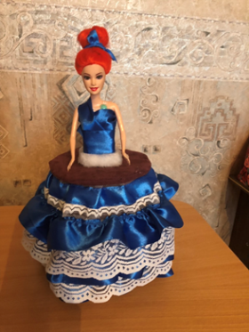 | Клеевой термопистолет
10. К небольшому кусочку искусственного меха пристрочить по трем сторонам остатки кружева и с одной стороны атласную ленту, которая будет служить завязкой, той элегантной накидке, которую А.С. Пушкин в своем романе Евгений Онегин накидывал на хрупкие плечи Татьяны Лариной. | 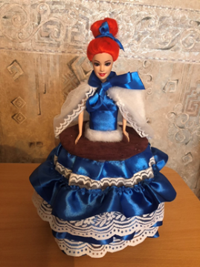 | Швейная машина, ножницы.
11. Верхнюю часть юбки оформить кружевом. И вот она воспетая Татьяна! | 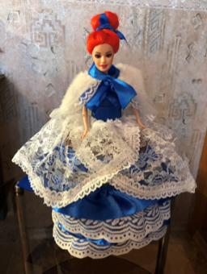  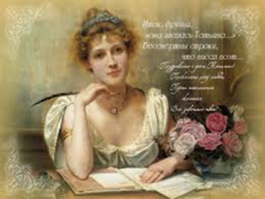 | Игла для выполнения ручных работ, нитки, ножницы

Приложение 10
№ | материалы |  | Цена за единицу измерения  (руб.) | Расход материала на изделие | Затраты на материалы  (руб.)
1 | Кукла из детства |  | - | 1шт. | -
2 | Банка из под детского питания |  | - | 1шт. | -
3 | Ткань микрофибра |  | 0 | 0.50м | 0
4. | Лента атласная |  | 8 | 5 м | 40
5 | Нитки |  | 0 | 3 шт | 0
6 | Кружевная тесьма (узкая) |  | 0 | 0.5м | 0
7 | Кружевная тесьма (широкая) |  | 0 | 5,5 м | 0
8 | Мех искусственный |  | 0 | 15*35 | 0
Стоимость коммунальных услуг
4 |  | Электроэнергия | 2.72 | 2 квт | 5,44
 |  | Итого: |  |  | 45,44

Стоимость инструментов равна нулю, потому что все необходимые инструменты у меня были.
Себестоимость моего изделия составила 45,44 рублей без учета моей работы.

Приложение 11.
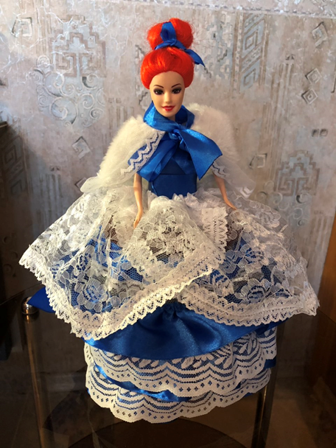

Список литературы и источники информации
- https://webcache.googleusercontent.com/search?q=cache:Tqk2PUKnppgJ:
- https://www.livemaster.ru/topic/916457-balnye-platya-xix-veka
- https://ru.wikipedia.org/wiki
- https://z-terra.ru/news/130/
- https://www.google.ru/search?newwindow=1&ei=iyX9W434K4GWsgHi0IuYBw&q=картинки+куклы+шкатулки
- https://www.google.ru/search?newwindow=1&ei=Uyb9W-fsMou7sQHk0ozYBQ&q=картинки+татьяна+ларина+из+романа+пушкина
- Технология. Технологии ведения дома: 7 класс: учебник для учащихся общеобразовательных организаций/Н.В.Синица, В.Д. Симоненко-М: Вентана-Граф,2014-160 с.
- Душевные семейные вечерние беседы с мамой и бабушкой.

